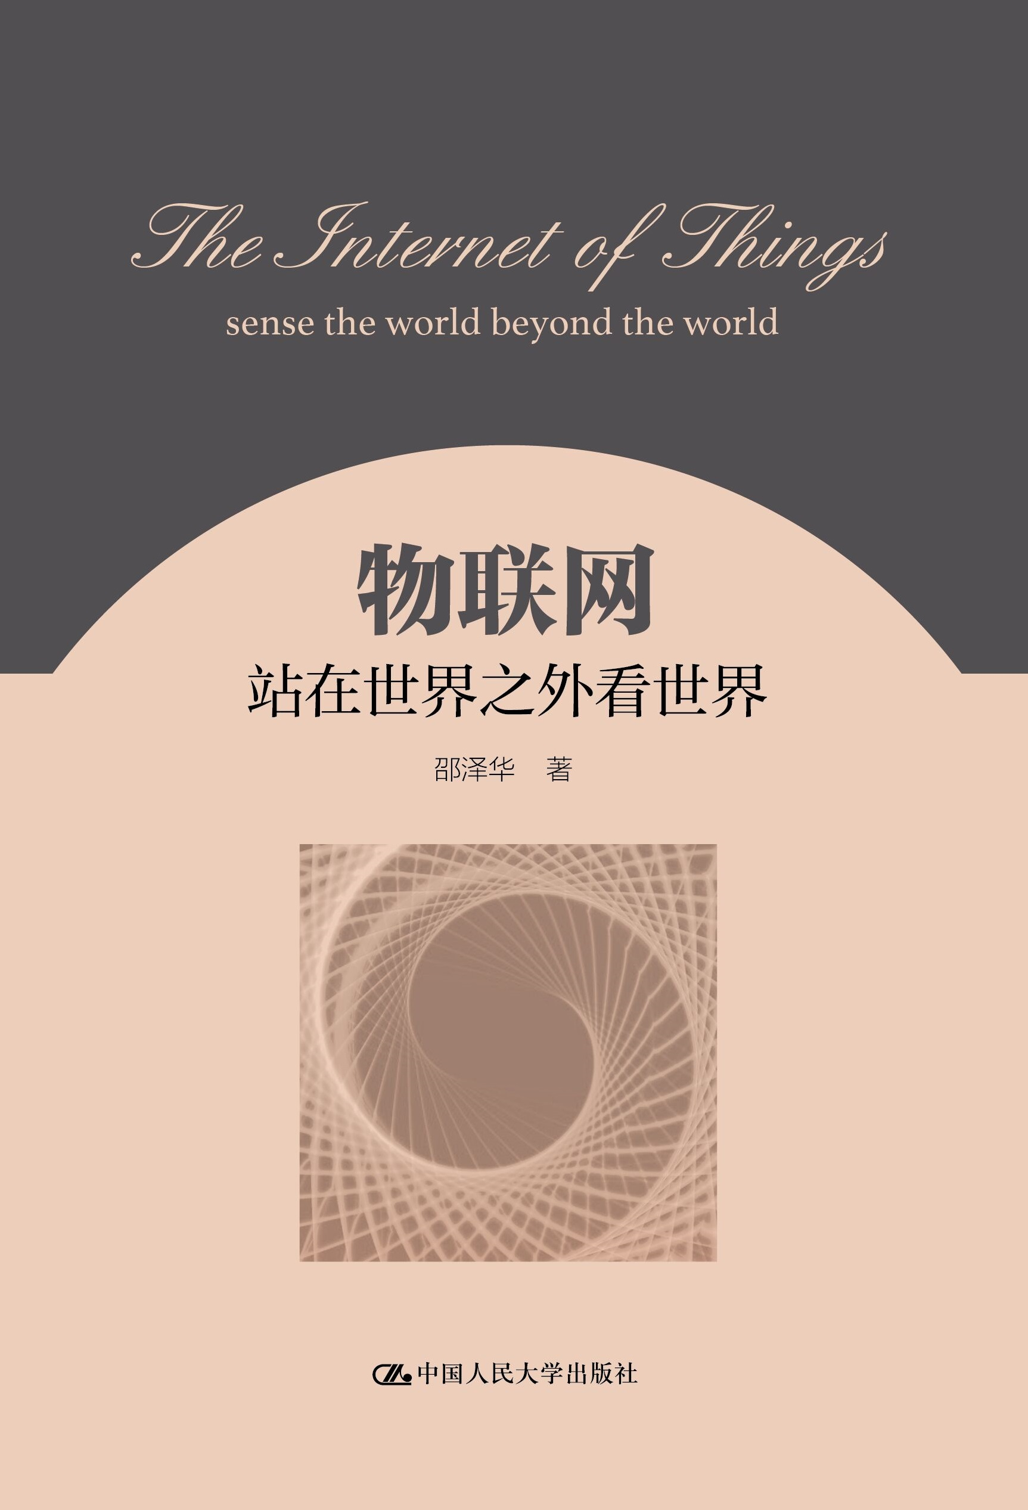
物联网——站在世界之外看世界
书号：978-7-300-25064-9
著者： 邵泽华
成品尺寸：148 mm×210 mm （32 开）
页数：186页
出版时间：2017年10月
定价：50元
出版社：中国人民大学出版社

- 本书卖点
- 以物联网世界观为立足点，从哲学的视角揭示了世界的构成和物联网的本质。
- 读者定位
- 物联网行业相关从业者、创业者
- 对物联网感兴趣的一般读者

- 作者简介
邵泽华，男，成都物联网产业发展联盟副理事长，长年从事物联网理论、中外哲学理论以及物联网智慧能源体系和物联网智能燃气表技术的研究。获得国际专利4项（其中，美国发明专利3项：“物联网智能燃气表及其控制系统”“物联网汽车智能控制仪表及物联网汽车智能管理系统”“电动汽车PWM整流及变压变流脉冲充电系统”），物联网相关的国家专利25项。他参与编写30多项物联网、智慧城市和传感器方面的国家和行业标准；在国家核心期刊上发表物联网及燃气表技术相关的学术论文十余篇。
- 内容简介
本书以物联网世界观为立足点，从哲学的视角揭示了世界的构成和物联网的本质。
在物联网结构的认识方面，本书提出由信息体系结构、物理体系结构和功能体系结构组成的物联网运行体系结构，清晰、完整、全面地阐明了物联网是由信息在物理实体间运行形成功能表现的本质；同时提出了完整物联网、非完整物联网、单体物联网、复合物联网、混合物联网的概念，并对它们特征及其相互关系进行了介绍，能够有效指导人们对物联网的应用。
在关于物联网与互联网的认识上，本书从互联网在物联网中的作用出发，系统地阐明了两者的关系。
在智慧城市方面，本书从顶层设计出发，提出智慧城市物联网结构及运行体系，可在理论上指导智慧城市建设。
最后，基于物联网运行体系，本书从理论上分别对单体物联网、复合物联网和混合物联网的应用进行了简要介绍。
- 目录
第一章 物联网世界 1
第一节 世界的构成 3
第二节 物联网的构成 4
第三节 自然物联网 12
第四节 社会物联网 15
第二章 物联网结构 23
第一节 物联网辩证关系 25
第二节 物联网信息的四种存在形式 29
第三节 物联网六个基本特征 31
第四节 物联网信息运行的八种表现方式和支撑其运行的物理实体 32
第五节 物联网运行体系结构 36
第三章 单体物联网 39
第一节 单体物联网的形成 41
第二节 单体物联网信息体系 44
第三节 单体物联网物理体系 58
第四节 单体物联网功能体系 68
第五节 单体物联网的信息特性 73
第四章 复合物联网 85
第一节 以用户平台为基础的复合物联网 88
第二节 以服务平台为基础的复合物联网 89
第三节 以管理平台为基础的复合物联网 91
第四节 以传感网络平台为基础的复合物联网 93
第五节 以对象平台为基础的复合物联网 94
第五章 混合物联网 97
第一节 物理实体支撑两域信息构成两平台的混合物联网 100
第二节 物理实体支撑三域信息构成三平台的混合物联网 104
第三节 物理实体支撑四域信息构成四平台的混合物联网 107
第四节 物理实体支撑五域信息构成五平台的混合物联网 111
第六章 非完整物联网 115
第一节 非完整单体物联网 117
第二节 非完整复合物联网 125
第三节 非完整混合物联网 126
第七章 物联网与互联网 129
第一节 物联网与互联网的关系 131
第二节 互联网参与组成的完整物联网 134
第三节 互联网参与组成的非完整物联网 135
第八章 物联网与智慧城市 141
第一节 物联网与智慧城市的关系 143
第二节 智慧城市物联网结构 144
第三节 智慧城市物联网运行体系 147
第九章 物联网的应用 153
第一节 单体物联网的应用 155
第二节 复合物联网的应用 163
第三节 混合物联网的应用 178
跋 185

